2020-2021学年第一学期
高二年级 地理(文)期末试卷 命题人：

青铜峡市高级中学
吴忠中学青铜峡分校

一、单选题（40*1.5=60分）
读海峡示意图，完成下面小题。
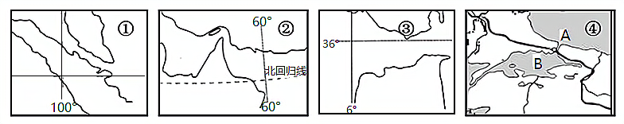
1．上述海峡中被称为“日本海上生命线”的是（ ）
A．① B．② C．③ D．④
2．有“石油海峡”之称的是（ ）
A．① B．② C．③ D．④
一段时间发生地震较多，震级较大，称为地震活跃期；另一段时间发生地震较少，震级较小，称为地震活动平静期。读2018年世界7级以上地震分布图。
完成下面小题。
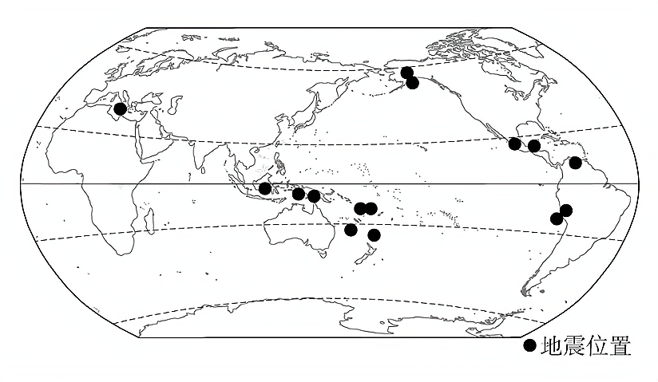
3．与图中7级以上地震分布相关性最强的是（ ）
A．大陆的边缘地 B．板块的交界地带 C．地形破碎的岛屿 D．大洋的边缘地带
4．地震发生时，震区的人们往往会感到“先颠后晃”，原因是（ ）
①纵波传播速度快，先到达 ②纵波到达，左右摇晃
③横波传播速度快，先到达 ④横波后到达，左右摇晃
A．①② B．①④ C．②③ D．③④
5．世界四大长河中径流量季节变化最小的是
A．尼罗河 B．密西西比河 C．长江 D．亚马孙河
6．读等温线分布图，同纬度的①②两地，从图中获得的正确信息是（ ）
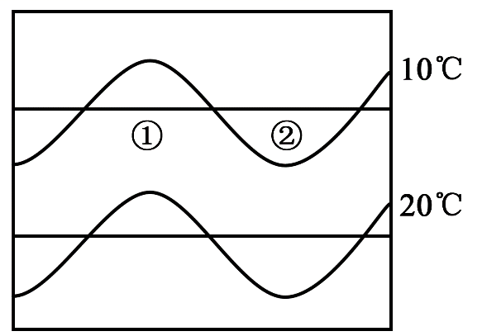
A．若①是陆地，②是海洋，此时该地区是冬季
B．该地位于南半球
C．①②两地气温不同的原因一定是地形不同
D．图中等温线能反映世界气温随纬度的变化

7．近期，新型冠状肺炎疫情在全球蔓延。其中，意大利、伊朗、西班牙、德国、美国等国累计确诊人数较多，这些国家所在的世界文化圈是（ ）
A．西欧文化圈、中东文化圈 B．欧洲文化圈、美洲文化圈
C．西欧文化圈、伊斯兰文化圈 D．东欧文化圈、伊斯兰文化圈
读下列各国轮廓图，回答下面小题：
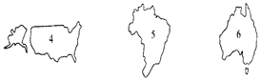
8．面积从大到小，依次是（ ）
A．②③①④⑤⑥ B．⑤⑥②③①④
C．②③⑤⑥①④ D．⑤⑥①④②③
9．以上国家中，人口超过一亿的有（ ）
A．①②④⑤ B．①④②③ C．①④⑤⑥ D．①③⑤⑥

10．2001年6月15日，中国、俄罗斯、哈萨克斯坦、塔吉克斯坦、乌兹别克斯坦和吉尔吉斯斯坦共和国等六国聚集上海，在“上海五国”的基础上成立了“上海合作组织”。回答下题。
中亚五国中，不与我国接壤但为“上海合作组织”成员国的是（ ）
A．塔吉克斯坦 B．哈萨克斯坦 C．土库曼斯坦 D．乌兹别克斯坦
下图示意澳大利亚地理事物的分布。读图,完成下面小题。
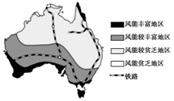
11．对澳大利亚风能分布影响最大的风是（ ）
A．季风 B．东南信风
C．极地东 D．西风

12．澳大利亚铁路密度小，其原因最不可能是（ ）
A．公路、航空运输发达 B．沙漠面积广
C．地广人稀，人口城市分布集中 D．山地广布，地形崎岖
读下图，完成下面小题。
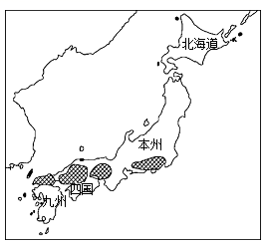
13．每年日本不同地区樱花开放日期各不相同。从4月初到6月末樱花依次盛开的地区是
A．本州、九州、北海道B．北海道、本州、九州
C．九州、本州、北海道 D．北海道、九州、本州
14．日本工业分布主要如上图阴影所示，对形成该空间分布影响最小的因素是
A．交通 B．资源 C．政策 D．市场

猴面包树是一种高大树木，树干虽然都很粗壮，木质却非常疏松，可谓外强中干、表硬里软。这种像多孔的海绵的木质最利于储水。读非洲大陆气候类型分布及猴面包树景观图。
完成下面小题。

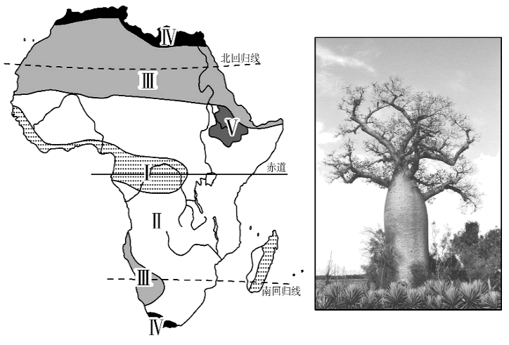
15．据此分析，它生长地区的气候特征是( )
A．终年炎热，干湿季分明
B．终年高温多雨
C．夏季炎热干燥，冬季温和湿润
D．终年干旱少雨
16．猴面包树在非洲主要分布在( )
A．Ⅰ B．Ⅱ C．Ⅲ D．Ⅳ

俄罗斯气候复杂多样，农业生产很不稳定。据此完成下面小题。
17．俄罗斯气候大部分地区属于（ ）
A．温带大陆性气候 B．温带海洋性气候 C．温带季风气候 D．亚热带地中海气候
18．俄罗斯北冰洋沿岸的气候属于（ ）
A．温带海洋性气候 B．极地气候 C．温带季风气候 D．温带大陆性气候
19．西伯利亚不利于农业发展的主要原因是（ ）
A．年降水量太少 B．常年气温过低 C．森林面积过大 D．灌溉水源不足
2018年4月4日，为捍卫中方的合法权益，中国宣布将对原产于美国的大豆、玉米等农产品采取加征关税措施。下图美国农业带分布图。完成下列各题。
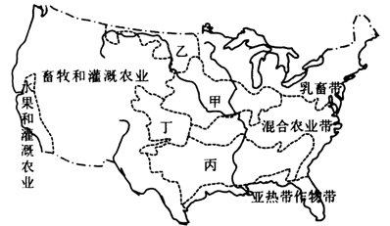
20．中国的关税措施实施后，生产受影响最大的农业带是（ ）
A．甲 B．乙 C．丙 D．丁
21．美国东北部形成乳畜带的主要原因是（ ）
A．气候暖湿，利于多汁牧草生长
B．接近工业区，消费市场广阔
C．临近五大湖，水运便利
D．土地肥沃，谷物种植条件优越

人口分布与自然条件、社会经济条件等有着密切关系。据此完成下面小题。
22．亚马孙河流域是世界人口分布稀疏地区，其主要原因是（ ）
A．土壤贫瘠 B．气候湿热 C．洪涝多发 D．开发较晚
23．巴西高原东部是南美洲人口相对密集地区，其主要影响因素是（ ）
①气候适宜②文化单一③地势平坦④水力资源丰富
A．①② B．②④ C．③④ D．①③
24．“民以食为天”,中国饮食文化源远流长,索有“烹饪王国”之称。读我国八大菜系分布图,各大菜系与所在省级行政区域单位搭配正确的是（ ）
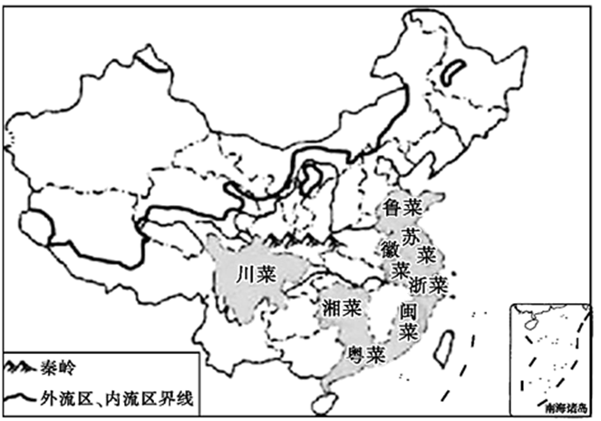
A．苏菜——浙江省 B．湘菜——江西省
C．徽菜——吉林省 D．闽菜——福建省
25．关于我国人口分布的叙述，正确的是（ ）
A．干旱地区多，湿润地区
B．山区多，平原少
C．沿海地区多，内陆地区少
D．北方多，南方少
下表为成都、北京、兰州、乌鲁木齐四城市降水和气温资料表，完成下面小题。
 | 一月气温℃ | 七月气温℃ | 年均温℃ | 年降水量mm
① | -4．6 | 25．8 | 11．5 | 644．2
② | 5．5 | 25．4 | 16．2 | 947．0
③ | -6．9 | 22．2 | 9．1 | 327．7
④ | -15．4 | 23．5 | 5．7 | 277．6

26．表中代表乌鲁木齐气候资料的是（ ）
A．① B．② C．③ D．④
27．城市④比城市①降水量少主要是因为（ ）
A．海陆位置 B．纬度位置 C．地形地势 D．锋面雨带控制的时间
读我国沿108°E经线的地形剖面图,完成下面小题。
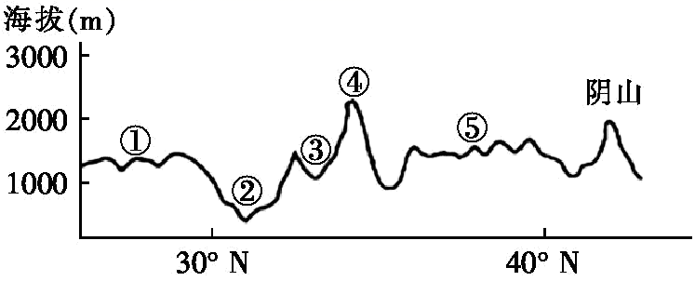
28．下列判断不正确的是（ ）
A．①为云贵高原 B．②为四川盆地 C．③为辽河谷地 D．④为秦岭
29．下列关于⑤地地形特征及成因的说法,正确的是（ ）
A．地表崎岖,坝子广布；流水侵蚀 B．地势坦荡,一望无际；风力堆积
C．千沟万壑,支离破碎；流水侵蚀 D．远看成山,近看成川；风力堆积
读我国某区域示意图，完成下列各题。
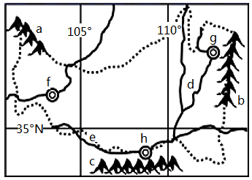
30．该区域严重的自然灾害有（ ）
①水旱灾害②台风③寒潮④土壤侵蚀⑤火山爆发
A．①③④ B．①②③
C．①④⑤ D．③④⑤
31．下列代号与所对应的自然地理事物正确的是（ ）
A．a—贺兰山 b—太行山 B．c—秦岭 d—汾河
C．a—祁连山 e—潢水 D．b—长白山 c—天山

32．甘蔗和甜菜是我国主要的糖料作物。甜菜主要种植在黑龙江、吉林、内蒙古、新疆等地，甘蔗集中分布在我国的秦岭—淮河以南地区，其主要影响因素是（ ）
A．光照 B．热量 C．降水 D．地形

下图是以120千米为半径划定的圆圈，读图，完成下面小题。
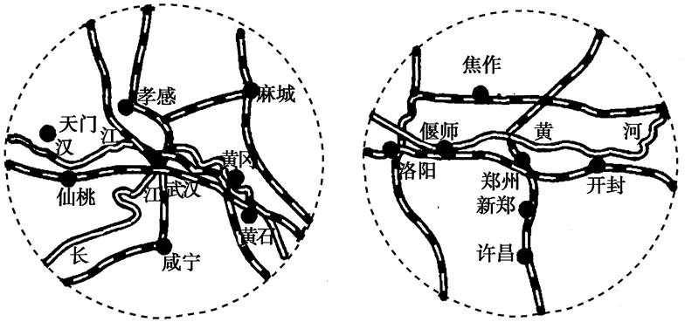
33．联结两图中心城市的铁路干线是（ ）
A．京沪线 B．京九线 C．焦柳线 D．京广线
34．目前，争夺我国经济“第四极”的竞争异常激烈，而经济实力是重要筹码，能源又是制约经济发展的“瓶颈”。图中城市圈所在省份的能源优势分别是（ ）
A．水能和石油 B．水能和煤炭 C．天然气和核能 D．石油和煤炭
35．秦岭—淮河一线是我国一条重要的地理分界线，将我国东部季风区划分为南方和北方。据此完成下面小题。南方和北方生活习惯与地理环境密不可分，下列说法错误的是（ ）
A．洗澡：南方多“淋浴”；北方多“泡澡”，因为水资源丰欠程度不同
B．指路：南方多说“前后左右”；北方多说“东南西北”，因为地形开阔程度不同
C．道路：南方多“平直”；北方多“曲折”，因为河流密集程度不同
D．语言：南方“十里不同音”；北方“有差别，但都能听懂”，因为交流便捷程度不同
36．下列关于我国西北地区自然特征的叙述，正确的是（ ）
A．河网密集 B．气候干旱 C．森林茂密 D．土壤肥沃
"泾渭分明"在历史上一直存在争议，《诗经》中有"泾以渭浊"，故有人认为在春秋时代是"泾清渭浊"。唐诗中杜甫有"浊泾清渭何当分"（渭清泾浊）。历代至今都有人实地考察，然而泾渭变迁，清浊难辨。但根据科学测定∶泾河年均泥沙含量高达196公斤每立方米。在未纳入泾河之前，渭河年均泥沙含量只有27公斤每立方米，泾河的年均含沙量竟是渭河的7倍之多。读下图，完成下面小题。
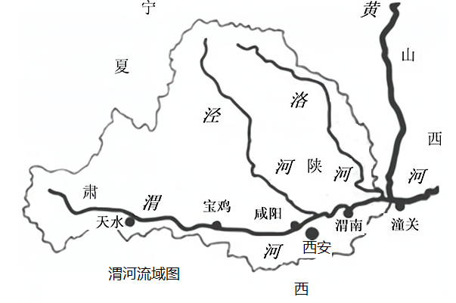
37．某季节"泾浊渭清"，泾河的含沙量远大于渭河，该季节应是每年的（ ）
A．春季 B．夏季
C．秋季 D．冬季
38．"泾清渭浊"演变成"泾渭变迁，清浊难辨"的结论依据是（ ）
A．泾河流域植被恢复，流域内降水增加 B．泾河主要流经黄土高原，侵蚀力强
C．泾河上游河道附近不合理开发 D．受沙尘暴影响，泾河含沙量增加
山脉是我国地形的骨架，图示经纬线附近为我国重要山脉。读图，完成下面小题。
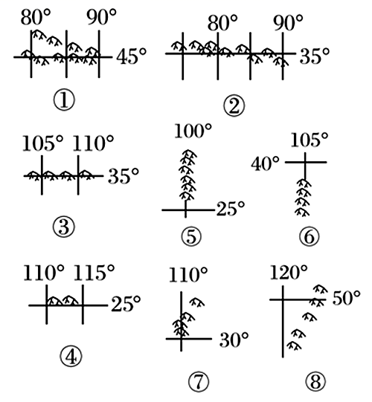
39．图中的①～④所代表的山脉依次是（ ）
A．阴山、昆仑山、秦岭、南岭 B．天山、昆仑山、秦岭、南岭
C．昆仑山、天山、阴山、秦岭 D．昆仑山、天山、阴山、南岭
40．对图中⑤～⑧所代表的山脉的相关叙述，不正确的是（ ）
A．⑤山脉所在地区的地形特征是山高谷深，山河相间
B．⑥山脉是我国内外流区域分界线的一部分
C．⑦山脉两侧的气候类型不一样
D．⑧山脉是季风区和非季风区分界线的一部分
第II卷（非选择题）
二、综合题
42．读美国本土农业带分布图，回答下列问题。（13分）
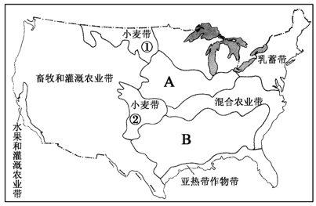
（1）图中字母代表的农业带名称分别是：A____，B___。(2分)
（2）分析美国乳畜带的分布及其形成原因。（5分）
（3）美国商品谷物农业，主要的作物是___和____。（2分）
（4）从美国农业带分布图上，可以反映出美国农业特点是（ ）（2分）
A．农业一体化 B．农业高度机械化C．农业区域专业化 D．农业集约化
（5）美国西海岸有一列是山脉叫落基山脉，试分析其成因。（2分）
43．下图为“日本工业分布图”，读图回答下列问题。（13分）
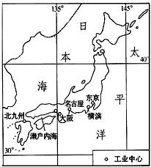
- 简析日本的地理位置。（2分）
- 日本有一个著名的渔场是什么？并分析其成因。（3分）
（3）冬季，日本沿岸雨雪分布很不均匀，试描述其分布特点并说明原因。(4分)
（4）试说明日本工业主要分布在太平洋沿岸地区的原因。
（4分）

44．根据中央的战略部署，江苏省和新疆维吾尔自治区确立了对口支援关系。阅读材料，回答下列问题。（14分）材料一:下面左图为新疆维吾尔自治区简图，右图为江苏省简图。
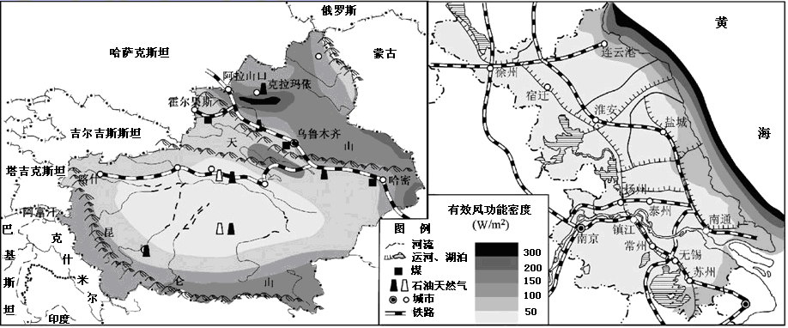
材料二:下图为新疆维吾尔自治区和江苏省三次产业比例统计图。
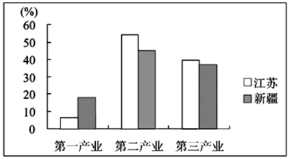
（1）试比较新疆和江苏两省区的自然特征。（4分）
 | 新疆维吾尔自治区 | 江苏省
地形 | ① | 以平原为主
气候类型 | 以温带大陆性气候为主 | ②
河流 | 河流流量少，水量小 | ③
矿产资源 | 丰富，以④ 为主 | 较少
（2）比较两省区三次产业的比例差异。（2分）
（3）简述江苏和新疆相互协作对两省区经济发展的积极影响。(4分)
（4）2011年，新疆正式启动了霍尔果斯国家级特殊经济的建设。试分析霍尔果斯经济发展的优势条件。（4分）

高二地理答案
题号 | 1 | 2 | 3 | 4 | 5 | 6 | 7 | 8 | 9 | 10
答案 | A | B | B | B | D | D | C | A | A | D
题号 | 11 | 12 | 13 | 14 | 15 | 16 | 17 | 18 | 19 | 20
答案 | D | D | C | C | A | B | A | B | B | A
题号 | 21 | 22 | 23 | 24 | 25 | 26 | 27 | 28 | 29 | 30
答案 | B | B | D | B | C | B | B | C | B | C
题号 | 31 | 32 | 33 | 34 | 35 | 36 | 37 | 38 | 39 | 40
答案 | B | B | D | B | C | B | B | C | B | C

41．（1）玉米带、棉花带
（2）美国东北部五大湖周围。形成原因：该地纬度较高，气候冷湿，不利于农作物生长，而有利于多汁牧草生长；人口和城市分布密集，对乳畜产品的需求量大
（3）玉米、小麦 （4）C
(5)位于美洲板块和太平洋板块交界处，地壳活跃，相互碰撞，挤压隆起而形成。
42．（1）日本位于中纬度（温带）;亚洲东部，东临太平洋，西邻日本海：海岸线曲折。
（2）北海道渔场，寒暖流交汇，海水受到扰动，海底营养物质带到表层，为鱼类提供丰富饵料。
（3）西部海岸降雪多，东部海岸少;冬季，日本盛行西北季风，西北风经过日本海后，水汽含量增加，受西部海岸山地的抬升作用（或冬季风的迎风坡）
（4）日本自然资源贫乏，大量原料、燃料等需要进口；这里交通便利，海上运输成本低；城市、人口集中，科技发达，劳动力丰富，消费市场大；主要工业产品需要出口销售，对国际市场依赖大（或接近消费市场和对外贸易海港）等。
43．（1）①以盆地、山地为主;②温带、亚热带季风气候；③河网密集，水量大；④能源资源（石油、天然气、煤炭）。
（2）第一产业所占比重新疆大于江苏；第二、三产业比重江苏大于新疆。
（3）对新疆的影响：获得资金、技术和管理经脸；有利于产业升级；促进资源优势转化为经济优势。对江苏的影响：缓解资源紧张局面；扩大市场。
（4）是通向中亚的重要门户；交通便利；政策支持；自然资源丰富。

